本科毕业设计（论文）

基于 C 语言的实验室资源管理与预约候补一体化系统设计与实现

学 院：＿＿＿＿＿＿＿＿＿＿
专 业：软件工程
姓 名：＿＿＿＿＿＿＿＿＿＿
学 号：＿＿＿＿＿＿＿＿＿＿
指导教师：＿＿＿＿＿＿＿＿＿＿
完成日期：2026 年 6 月

摘 要
高校开放实验室普遍存在预约冲突、占而不用、候补无序等问题。本课题设计并实现了一个基于 C 语言的实验室资源管理与预约候补一体化系统，采用 C11 与 CivetWeb、SQLite、cJSON、libsodium 等嵌入式组件构建浏览器/服务器架构，重点解决三个工程问题：并发争抢下的容量一致性、重复请求与中断恢复的幂等性、签到爽约与候补补位的业务闭环。
系统以单写者事务（BEGIN IMMEDIATE）配合容量不变量保证并发正确性——占容口径为 CONFIRMED 与 HELD 之和；以持久化请求回执实现同编号同参数重放幂等、同编号异参数冲突拒绝；以服务端扫描线程在单事务内完成爽约回收与先进先出补位。在此基础上，系统进一步实现了独立管理控制台（场次调整、用户管理、通知发布、运行日志与资源清单）、限时签到、场次开始提醒、自动备份轮转、爽约信用约束与时间重叠检测等运营能力，并延伸出预约审批流、可执行 FIFO 候补策略与限时保留（HELD）、高优先级抢占与信用账户、资源维护工单与可用时段窗、资源使用资格授权、API 访问令牌等深化机制，以全局安全响应头（CSP 等）收紧浏览器攻击面。
系统通过五层自动化验证：24 个单元测试、70 项集成断言组（含 720 次并发争抢实验——实验样本内未出现超卖、30 次进程中断恢复全部正确、五组跨规则组合验证、凭据生命周期与约束感知建议评估）、48 个端点的契约测试与灰盒/文档测试、模糊稳健性与浸泡稳定性实验，以及持续集成三通道门禁（构建与测试、静态分析、AddressSanitizer 内存安全）。计时旁路实验表明登录路径对有效与无效账号的响应时间比仅为 1.07，账号枚举的可观测时间差被显著压平。连接复用与语句缓存优化使读路径吞吐提升最高 600%，p50 延迟下降 86%。
结果表明，在不引入重型运行时的前提下，以规范的事务设计、持久化去重与自动化实验体系，C 语言同样能够构建出具备工业级可靠性论证的中小型 Web 业务系统。
关键词：实验室预约；候补队列；事务一致性；幂等请求；故障注入；AddressSanitizer；C 语言

Abstract
University laboratories commonly suffer from booking conflicts, no-shows and disordered waiting lists. This project designs and implements a laboratory reservation and waitlist management system in C (C11), built on CivetWeb, SQLite, cJSON and libsodium with a browser/server architecture. It focuses on three engineering problems: capacity consistency under concurrent contention, idempotency against duplicated requests and process crashes, and the business loop of check-in, no-show recovery and FIFO promotion.
The system guarantees concurrent correctness with single-writer transactions (BEGIN IMMEDIATE) plus a per-slot capacity invariant (occupied capacity counts CONFIRMED and HELD); achieves idempotency through persisted request receipts; and completes no-show reclamation and promotion inside one transaction in a server-side sweeper. Beyond the core loop it provides an approval workflow for reservations, an executable-FIFO waitlist strategy with time-limited HELD holds, priority-based preemption with credit compensation, asset maintenance work orders with availability windows and qualification grants, self-managed API access tokens, a standalone admin console (slot adjustment, user management, announcements and runtime logs), time-windowed check-in, session start reminders, automatic backup rotation, a no-show credit constraint, time-overlap detection, and hardened browser attack surface via global security headers.
The system passes five layers of automated verification: 24 unit tests, 70 integration assertion groups (including a 720-request concurrent-contention experiment with no overbooking observed across all trials, 30 crash-recovery trials all correct, and five cross-rule combination checks), contract tests over 48 endpoints, gray-box/documentation tests, fuzz and soak stability experiments, and a three-channel continuous integration gate (build and test, static analysis, AddressSanitizer memory safety). A timing side-channel experiment shows the login path responds to valid and invalid accounts within a 1.07x ratio, substantially flattening the observable timing difference available for account enumeration. Connection reuse and statement caching raise read throughput by up to 600% and cut p50 latency by 86%.
The results show that, with disciplined transaction design, persisted deduplication and an automated experiment system, C can deliver a small-to-medium web application whose reliability is demonstrably verified without heavy runtimes.
Key words: laboratory reservation; waitlist queue; transactional consistency; idempotent request; fault injection; AddressSanitizer; C language

目 录
（在 Word 中：Ctrl+A 全选 → F9 更新域，即可生成目录）

1 绪论

1.1 选题背景与意义
随着高校实践教学规模扩大，开放实验室的机时资源日益紧张。人工或简易电子表格管理方式存在三类典型问题：其一，多个用户同时申请同一时段时缺乏冲突防护，容易出现重复占用；其二，预约后不按时到场（爽约）导致资源闲置，而真正有需求的人却在排队；其三，候补缺乏公平的排队与自动补位机制，释放的名额不能及时流转。
将预约流程线上化并辅以自动化的候补、签到与爽约管理，可以显著提高机时利用率与管理效率。同时，预约系统天然包含并发争抢、重复提交、进程异常退出等工程难题，是软件工程专业综合运用数据库事务、网络编程、并发控制与软件测试知识的理想载体。
选择 C 语言作为实现语言具有双重意义：一方面，C 贴近系统底层，资源与错误的处理全部显式，能够完整展现从 HTTP 报文到磁盘字节的全链路；另一方面，在缺少垃圾回收与重型框架的情况下保证正确性，对工程纪律与测试体系提出了更高要求，其方法与结论更具普适价值。

1.2 国内外研究与应用现状
开源社区已有 LibreBooking、LabArchives 等实验室预约系统。这类系统功能完备，但多为 PHP/Java 大型框架产物，部署依赖较重，二次开发门槛高；其核心的冲突防护通常依赖应用层检查与数据库约束的组合，对并发正确性的论证着墨不多。商用平台（如各类机房管理系统）则多为闭源黑盒，难以审计与定制。
在工程实践层面，以 SQLite 为代表的嵌入式数据库证明了单文件、零配置存储在中小业务中的可靠性；CivetWeb 等嵌入式 HTTP 服务器则表明C 语言可以以极低的依赖成本提供完整的 Web 服务能力。将两者结合构建业务系统，并以自动化实验体系验证其正确性，是一个有价值且可行的工程方向。

1.3 主要工作
本课题完成的主要工作如下：
（1）设计并实现了完整的实验室预约业务闭环：容量制场次查询与预约、可配置策略的候补队列（可执行 FIFO / strict）、取消自动补位、限时签到与爽约回收、预约审批流、站内通知、统计导出；
（2）设计并实现了两项关键机制：基于持久化请求回执的幂等去重（同编号同参数重放、同编号异参数冲突）、以及单写者事务内的取消—补位原子操作；
（3）设计并实现了面向真实运营的管理能力：独立管理员控制台（实验室与场次维护、场次开始前调整、用户停用/重置密码、全员通知发布、运行日志查看）、实验室资源（设备）清单与资源利用率统计、资源维护工单与可用时段窗、资源使用资格授权、场次开始提醒、自动备份轮转、爽约信用约束（近 7 天两次爽约暂停预约）、跨场次时间重叠检测、信用账户（补偿、发放与每周回补）、高优先级抢占与 API 访问令牌；
（4）构建了五层自动化验证体系：单元测试 24 个、集成断言组 70 项（T01–T69 与 CLI 检查，含 720 次并发争抢、30 次故障注入恢复、五组跨规则组合验证、凭据生命周期与约束感知建议评估）、48 个端点的契约测试与灰盒/文档测试、模糊与浸泡实验，并以持续集成三通道门禁（构建与测试、静态分析、AddressSanitizer 内存安全）保障每一次提交；
（5）完成性能与安全实验：每线程连接复用与语句缓存使读路径吞吐最高提升 600%；计时旁路实验将登录路径有效与无效账号的响应时间比压至 1.07，显著降低了账号枚举的可观测差异。

1.4 论文组织结构
第 1 章绪论；第 2 章介绍相关技术；第 3 章进行需求分析；第 4 章阐述系统设计；第 5 章说明系统实现；第 6 章给出测试与实验结果；第 7 章总结全文并展望后续工作。

2 相关技术

2.1 C11 与 MinGW-w64
系统采用 C11 标准与 MinGW-w64 GCC 15.2 工具链构建，使用 _Thread_local 线程局部存储实现每工作线程的数据库连接复用，并以 SRWLOCK（读写锁）保护进程内共享状态。构建脚本提供正式版、故障注入测试版（TEST_FAULTS 宏）、加固版（_FORTIFY_SOURCE=3、栈保护、自动变量零初始化）与覆盖率版四种目标。

2.2 CivetWeb 嵌入式 HTTP 服务器
CivetWeb 是衍生自 Mongoose 的开源嵌入式 Web 服务器，以单线程库形态嵌入宿主程序，提供多工作线程、静态文件服务、Cookie 解析与SSL 能力。系统以 NO_SSL 宏裁剪 TLS（传输安全留作后续扩展），固定 8 个工作线程并仅监听回环地址，符合校园单机部署场景。全局安全响应头（Content-Security-Policy、X-Content-Type-Options、X-Frame-Options、Referrer-Policy）通过 CivetWeb 的 additional_header 配置统一下发至包括静态页在内的全部响应；静态文件缓存协商由 static_file_cache_control 选项控制，保证前端资源更新即时生效。

2.3 SQLite 与事务模型
SQLite 是无服务器的嵌入式关系数据库。系统启用 WAL（写前日志）模式实现读写并行，synchronous=FULL 保证掉电持久性；所有业务写操作置于 BEGIN IMMEDIATE 短事务中——该模式在事务开始时即获取写锁，将并发冲突转化为串行化排队，是本系统并发正确性的基石。局部唯一索引（部分索引）用于声明数据不变量；Online Backup API 用于在线备份。

2.4 cJSON 与 libsodium
cJSON 提供标准 C 的 JSON 解析与序列化，其解析深度限制可抵御嵌套嵌套攻击；libsodium 提供密码学安全的随机数生成与 Argon2id口令哈希（crypto_pwhash），避免自研密码学带来的风险。

2.5 前端技术
前端采用无框架的原生 HTML/CSS/JavaScript 单页实现，与嵌入式后端在依赖哲学上保持一致：全部资源本地静态服务，无构建步骤、无第三方运行时，页面总量不足 60 KB。

3 需求分析

3.1 角色与用例
系统包含两类角色。普通用户：自助注册与登录、查询开放场次、预约与取消（含改期与备注）、加入/退出候补、确认限时保留名额、在签到窗口内签到与签退、接收站内通知（补位、爽约、管理员公告、场次提醒）并批量已读、自助修改密码、管理本人在线会话与 API 访问令牌、查看信用余额与流水、按状态筛选与翻页查看本人记录；管理员：维护实验室及其资源（设备）清单、开启实验室预约审批并处理待审批申请、维护资源的维护工单与可用时段窗、授予/撤销资源使用资格、按日期区间与容量发布场次、对已发布场次在开始前调整时间与容量、查看全体记录（按动作与用户筛选）与操作日志、管理用户（停用/启用、重置密码、发放信用）、向全员或指定用户发布公告、查看通知送达与已读情况、查看逐日统计（图表与 CSV 导出）与运行指标、查看服务运行日志。管理员账号从登录页的管理员入口进入，认证通过后自动跳转独立管理控制台。普通用户可自助注册（角色恒为 USER），管理账号由系统预置。

3.2 功能需求
核心功能需求归纳为：场次查询（按实验室与日期，返回容量与实时占用）；预约（容量内即时生效；审批实验室落 PENDING 待批）；候补（满员排队，可执行 FIFO 或 strict 策略排队与递补）；取消与自动补位（释放与补位原子完成）；替代时段提示（满员时返回同实验室 7 天内空闲场次）；限时签到与爽约回收（超时自动释放并补位）；候补递补限时保留与确认（HELD + confirm）；高优先级抢占（未签到者，信用补偿）；预约改期（同实验室原子改期，旧槽自动补位）与预约备注；跨时段批量连场预约（原子）；预约时资源需求声明与同时段配额校验（BR12，资源随取消/爽约自动释放）；场次开始提醒（开始前可配置时段内向有效预约者推送站内提醒）；站内通知（补位、爽约、公告、提醒四类，分页加载）；账号自助注册与管理、API 访问令牌自助签发与吊销、信用余额与流水查询；管理员用户管理（停用立即下线、重置密码一次性展示、信用发放）与审批处理；记录分页与状态筛选；逐日统计图表与 CSV 导出；服务运行日志查看与级别筛选；实验室资源清单维护（名称/规格/数量/可用状态、维护工单、可用时段窗、资格授权）与按实验室的资源利用率与实机时统计导出、周期性场次发布、每周预约配额（BR13）、iCalendar 日历导出。

3.3 业务规则
系统的业务不变量归纳为以下规则（BR）：
BR1 容量约束：任一场次同一时刻的有效预约数不超过其容量 capacity（1..200）；
BR2 唯一参与：同一用户对同一场次至多持有一条有效预约或一条有效候补；
BR3 FIFO 补位：名额释放与候补补位在同一事务内按候补编号递增顺序连续进行，直至满员或队列空；
BR4 幂等去重：每次写操作携带全局唯一的请求编号；同编号同参数重放返回已保存原结果，同编号异参数返回冲突；失败（5xx）不落回执，可安全重试；
BR5 签到窗口：场次开始后进入签到窗口（可配置），仅本人可签到；窗口过后不可补签，由扫描线程自动爽约回收；
BR6 爽约语义：爽约回收与候补补位在同一事务内完成，并向预约人与候补人各写入一条通知；补位预约以其补位时刻为签到起点；
BR7 权限边界：预约、候补、签到、改密仅限本人；管理接口仅限管理员；用户停用后全部会话立即失效且无法登录；
BR8 防爆破与限流：登录连续失败达到阈值后按用户名锁定；已登录用户的全部写操作受令牌桶限速；
BR9 历史冻结：场次开始后禁止除签到外的一切写操作，历史记录与历史重放不受影响；
BR10 爽约信用：用户近 7 天内爽约达到 2 次进入受限状态，期间拒绝新的预约与候补，窗口滑动后自动恢复；
BR11 时间重叠：同一用户的有效预约在时间轴上不得重叠（跨场次按 [start_at, end_at) 区间相交判定），候补不受此限；
BR12 资源时段配额：预约可声明所需资源（至多 5 项），服务在事务内校验资源归属、可用性与同时段声明数小于资源总量，声明与预约同事务落库，取消/爽约后自动失效；
BR13 每周配额：每用户本周（北京周一 0 点起）有效预约数受可配置上限约束，超限返回 WEEKLY_QUOTA，跨周自动重置；候补不入配额；
BR14 预约提前量：开始前不足提前量（--lead-time，默认关闭）的场次停止受理预约与候补，防止临开始抢占；
BR15 候补优先级与抢占：候补与抢占的优先级由服务端按角色裁定（普通用户 0、管理员 10，不接受客户端自报）；满员时高优先级用户可直接预约并抢占未签到、优先级更低的有效预约，被抢占者获得信用补偿并收到通知；
BR16 信用账户：用户持有信用余额（基准 5，上限 5），签到与被抢占补偿 +1、爽约额外 −1、管理员可发放；余额为零时拒绝新的预约与候补；每周回补至基准（只补不扣），全部变动记录流水；
BR17 资源可用时段窗：可为资源配置按星期与时刻的可用窗口，窗口外的资源声明被拒绝；
BR18 资源维护工单：开启工单即置资源为维修中（重复开启拒绝），关闭后恢复可用；维修中资源拒绝新的声明（既有声明不受影响）；
BR19 可执行 FIFO：候补递补按（优先级降序,编号升序）扫描队列，停用者跳过、临时时间冲突者暂跳并保留原序号，只递补第一个当前可执行的候选；strict 策略可回退为队首阻塞语义；
BR20 限时保留（HELD）：--hold-window 启用后候补递补先落 HELD 态并写入保留截止（min(当前+窗口, 开场)），用户在截止前确认才转 CONFIRMED，超时由扫描器回收为 EXPIRED 并重新递补；占容口径为 CONFIRMED + HELD；
BR21 资格授权：开启资格要求的资源仅对持有效资格的用户开放声明，未持资格返回 QUALIFICATION_REQUIRED；资格由管理员授予与撤销。
多条规则交叉作用时的组合语义以实现契约的「语义澄清」节为唯一基准：容量口径仅计 CONFIRMED 与 HELD（PENDING 为待审批意向不占容量，批准事务内重校、满则 409）；抢占仅限未签到且优先级更低者；候补递补是系统行为、不经过审批（审批实验室的递补同样直接落 CONFIRMED/HELD）；资源转维修中后新声明被拒而既有声明保留；改期不重计每周配额（本周有效预约总数守恒）。第五章实现与第六章测试（T63–T67 组合验证）均以此为基准。

3.4 非功能需求
并发正确性（争抢下不超卖）、可用性（进程异常退出后数据一致、可恢复）、安全性（口令哈希、会话与请求伪造防护、防爆破、无账号枚举侧信道、CSP 等安全响应头）、可观测性（分级日志、访问日志、运行指标、日志查看接口）、可维护性（接口契约文档、schema 幂等迁移、五层自动化测试与三通道 CI 门禁）、可运营性（演示数据一键生成、自动备份与轮转）。

4 系统设计

4.1 总体架构
系统采用五层架构，如图 4-1 所示：浏览器层负责交互；接入层由 CivetWeb 提供 HTTP 解析与多线程调度，并完成会话认证与请求伪造防护；业务层以单写者事务组织全部写路径；数据访问层封装参数绑定、语句缓存、连接复用与 schema 迁移；存储层为启用 WAL 的 SQLite。横切模块包括限流防爆破、运行指标与结构化日志。
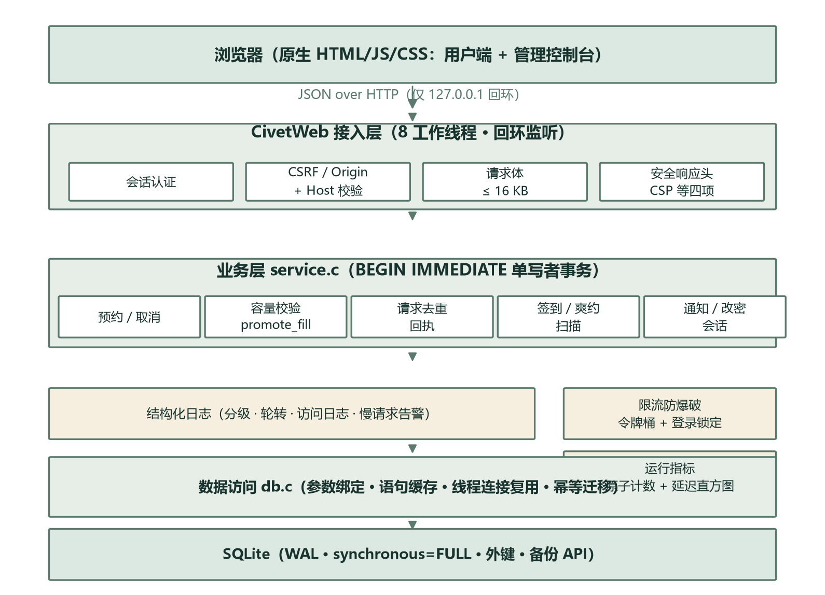
图 4-1 系统总体架构
安全边界方面，服务仅监听 127.0.0.1 回环地址，供本机浏览器访问；全部响应携带统一安全响应头（X-Frame-Options: DENY、Content-Security-Policy: default-src 'self'、Referrer-Policy: no-referrer）；请求体上限 16 KB 且拒绝重复键。

4.2 数据库设计
数据模型共 17 张表（当前 schema user_version=5），如图 4-2 所示，其中核心 11 张承载预约主流程：reservations（预约）与 waitlist（候补）是核心业务表；request_receipts（请求回执）支撑幂等去重；operation_events（操作事件）提供审计；notifications（通知）承载补位、爽约、公告与提醒四类站内消息；assets（r13 引入）承载各实验室的资源（设备）清单，以（实验室,资源名）唯一约束与三态状态（可用/维修中/停用）支撑资源管理。r17–r24 以幂等迁移陆续扩展 6 张表：asset_claims（资源声明，(预约,资源) 复合主键）、asset_windows（可用时段窗）、asset_maintenance（维护工单）、qualifications（资源资格）、credit_ledger（信用流水）与 api_tokens（API 访问令牌，仅存哈希），并以列追加方式为 reservations 补充 note、checked_out_at、hold_deadline 等。schema 采用版本化幂等迁移：v2 追加签到与取消原因列及通知表；v3 为场次表追加 capacity 列并退役单占用唯一索引；v4 为场次表追加提醒防重列 reminded_at，并以“建新表—拷贝—改名”方式重建 CHECK 约束变化的通知表；后续扩展全部只追加、可重入，并以构造旧版本数据库的方式实测升级路径。
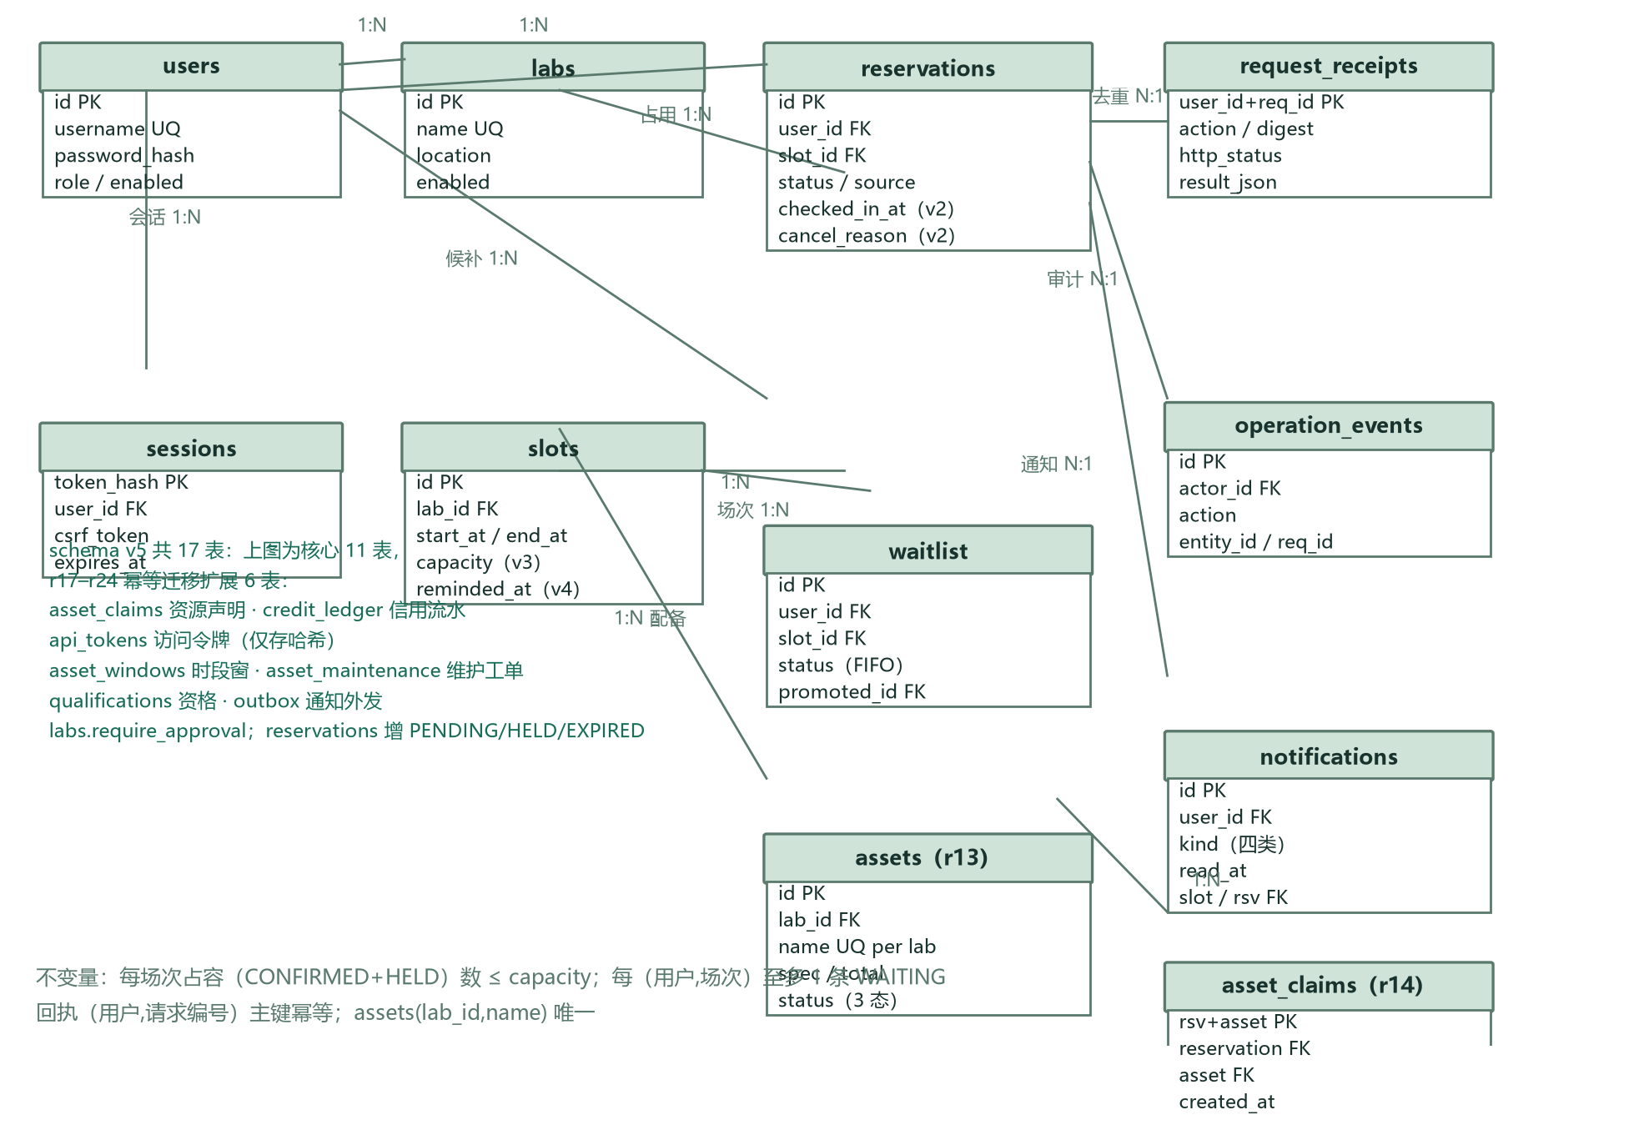
图 4-2 数据库 ER 图（核心 11 表；schema v5 共 17 表）

4.3 状态转换设计
预约状态机包含五个状态：PENDING（待审批意向，不占容量）、CONFIRMED（有效预约，占容）、HELD（候补递补的限时保留，占容）、CANCELLED（终态）与 EXPIRED（保留超时回收）；签到与签退不产生新状态。CANCELLED 的取消原因四分为 USER（主动取消）、NO_SHOW（爽约）、REJECTED（审批拒绝）、PREEMPTED（被高优先级抢占）。候补状态机包含 WAITING、PROMOTED、WITHDRAWN、SKIPPED 四个状态（SKIPPED 用于账号停用等不可递补场景）。全部转换由显式业务动作或扫描线程触发；占容口径统一为 CONFIRMED 与 HELD 之和，PENDING 与 WAITING 不占容量，如图 4-3 所示。
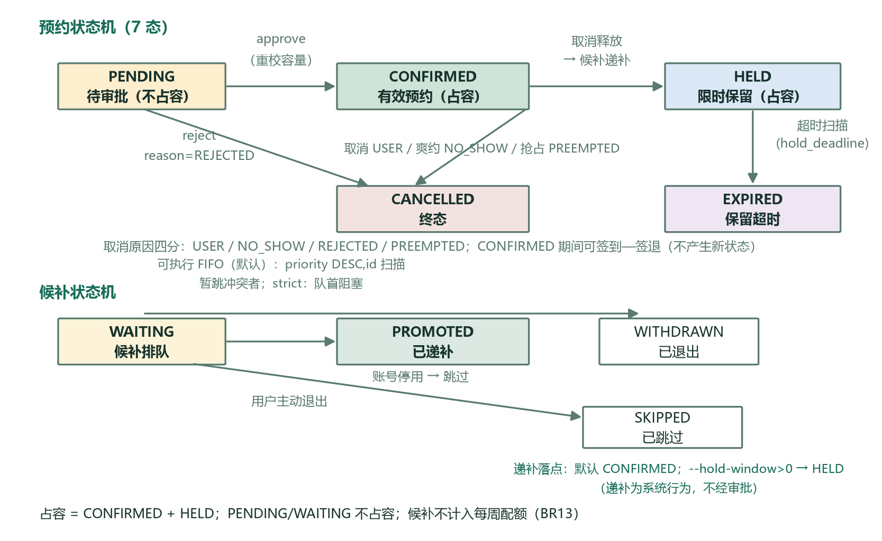
图 4-3 预约与候补状态转换图

4.4 关键机制设计

4.4.1 并发一致性：单写者事务与容量不变量
v1 版本曾以部分唯一索引（每场次至多一条 CONFIRMED）作为并发防线的最后兜底。引入容量制后，唯一索引无法表达“至多 capacity 条”的约束，系统改为完全依赖 BEGIN IMMEDIATE 单写者串行化：同一时刻至多一个写事务，事务内先读取已约数再校验容量，因此容量不变量“已约数 ≤ capacity”在任意提交序列下均成立。该设计将正确性从“数据库约束兜底”演进为“事务协议保证”，并在第六章以 720 次并发争抢实验与超容量落库检查加以验证。

4.4.2 请求去重：持久化回执
预约生命周期形成创建—改期—取消三件套：改期在单事务内完成新槽全量校验、原子迁移与旧槽候补补位（对标 Cal.com 的 reschedule 能力）。客户端为每个写操作生成一次 UUID 请求编号。服务端将（用户，编号）→（动作，参数摘要，HTTP 状态，结果 JSON）作为回执与业务变更在同一事务内持久化；再次收到同编号请求时：同参数直接重放原结果（含 409 类失败结果），异参数返回 REQUEST_ID_CONFLICT。网络超时、503 等临时失败不落回执，客户端可携带原编号安全重试，从而以“至少一次提交 + 服务端幂等”替代脆弱的“恰好一次”假设。判定流程如图 4-6。
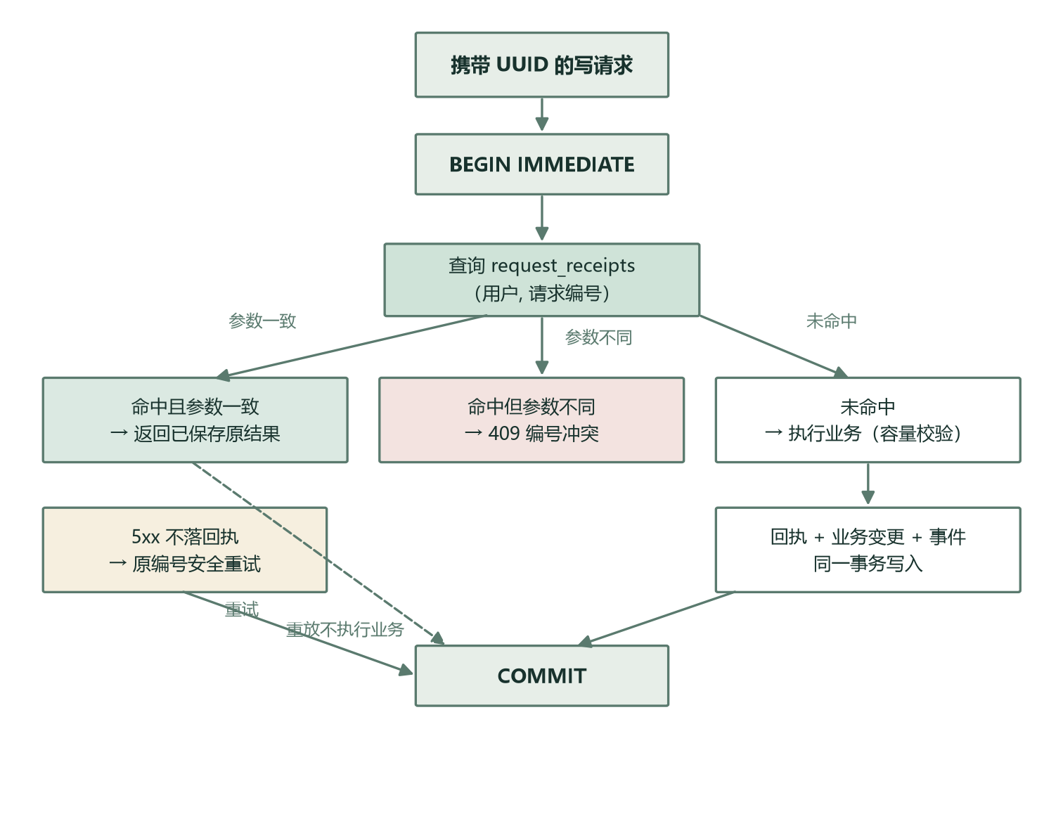
图 4-4 请求去重与回执重放流程

4.4.3 取消补位与爽约回收
取消预约与候补补位在同一事务内完成：先将目标预约置为 CANCELLED，再由 promote_fill 循环按 FIFO 依次将队首有效候补转为 CONFIRMED，直至满员或队列空；禁用账号自动跳过。爽约回收由扫描线程执行：场次开始后超过签到窗口仍未签到的预约被批量标记为 NO_SHOW 并释放，同一事务内完成补位与双向通知。补位预约以补位时刻作为签到起点，避免了“刚补位即超时”的死循环。取消时序与扫描时序分别如图 4-4、图 4-5 所示。
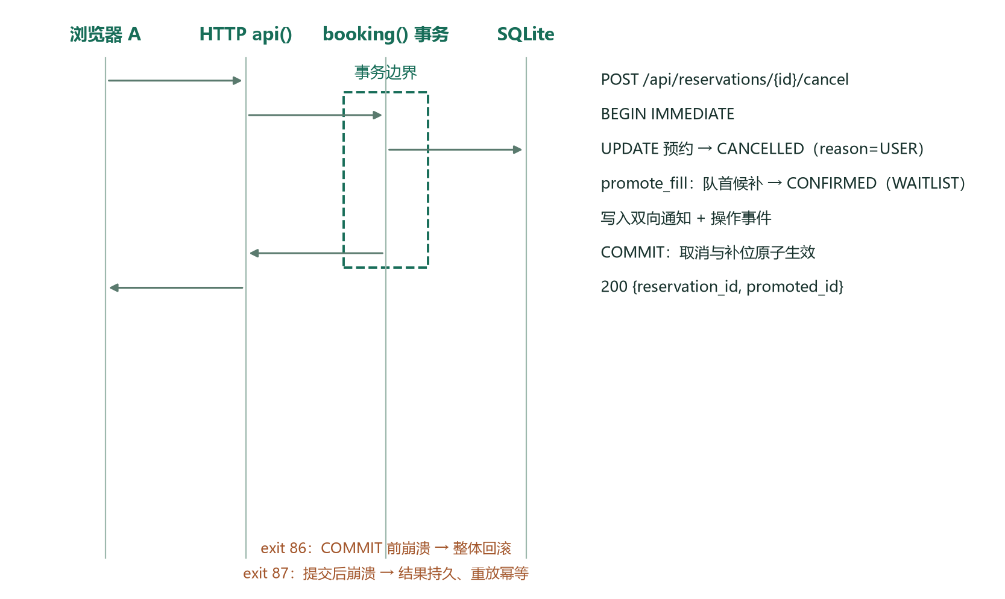
图 4-5 取消—补位时序图（标注事务边界）
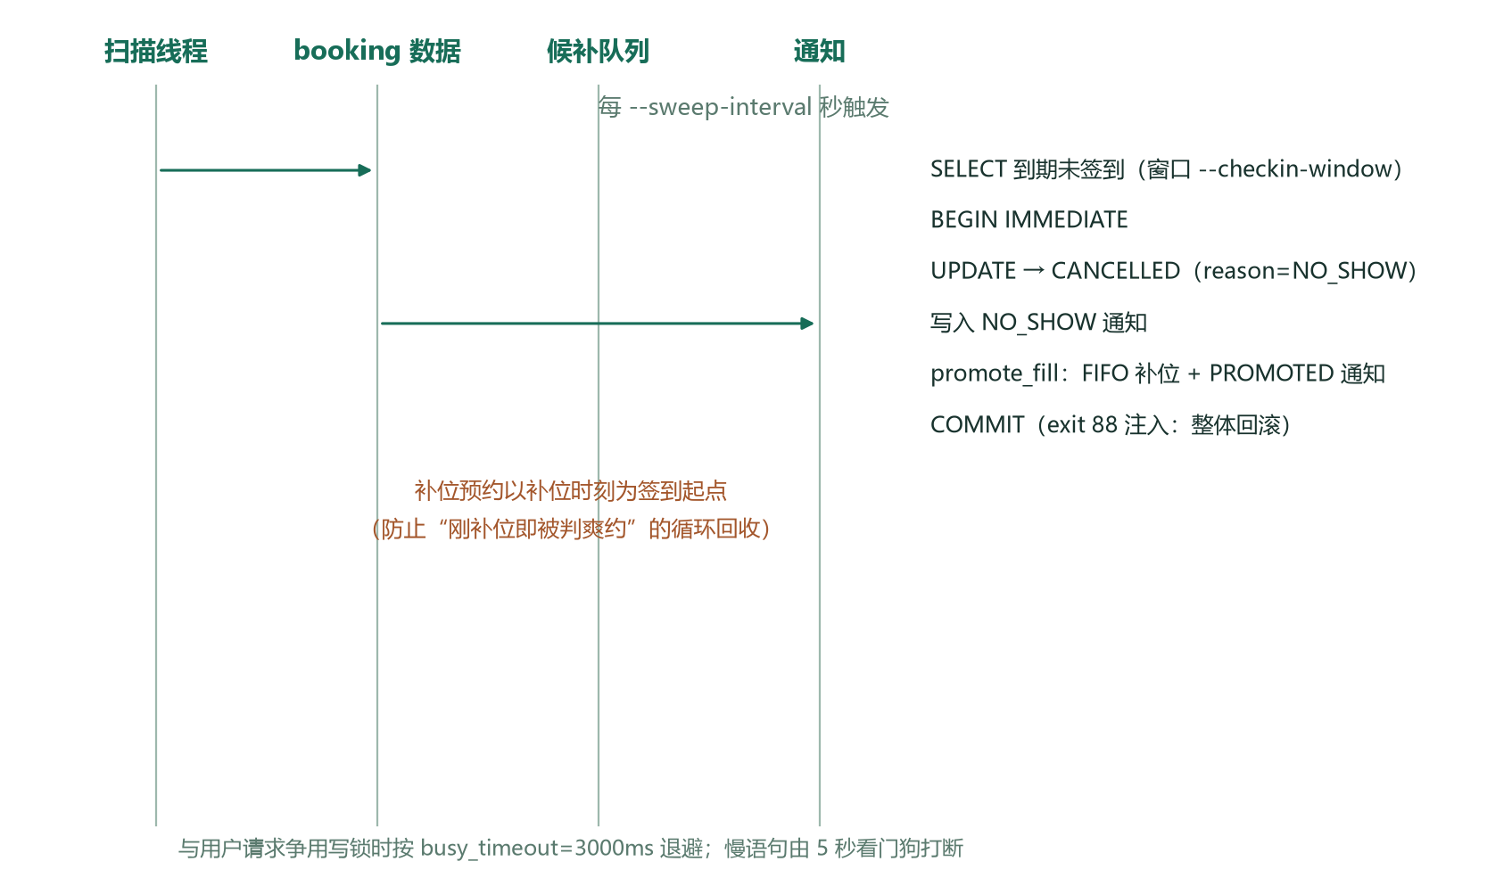
图 4-6 签到—爽约扫描时序图

4.4.4 会话与传输安全
登录成功后签发 64 位十六进制随机令牌作为 Cookie（HttpOnly、SameSite=Strict），服务端仅保存令牌摘要；全部 POST 请求须携带与令牌绑定的 CSRF 令牌，浏览器 Origin 必须等于回环服务地址。口令以 libsodium crypto_pwhash（Argon2id）加盐哈希存储。改密成功后除当前会话外的全部会话立即失效。登录接口支持角色提示（role_hint）：以管理员身份登录普通登录入口将返回 403 角色不匹配并引导至管理入口，此类请求不计入失败锁定计数；对不存在的用户名，服务端仍执行一次等价口令哈希校验（哑验证），消除有效与无效账号的响应时间差，杜绝账号枚举侧信道（实验见 6.7 节）。

4.4.5 后台任务：提醒、备份与归档
扫描线程除爽约回收外还承担三类周期任务，均以可配置间隔触发并可整体关闭：（1）场次开始提醒——发现开始时间落在提醒窗口内、且尚未提醒过的有效场次，向其全部有效预约者写入 REMIND 通知，并以场次表新增的 reminded_at 列标记防重，保证提醒恰好送达一次；（2）自动备份——以 SQLite Online Backup API 在线导出数据库快照，文件名携带时间戳，按保留数量轮转删除最旧副本（轮转逻辑独立成函数，可单元测试）；（3）历史归档——定期清理超过保留期的候补记录与请求回执，防止回执表随时间无限膨胀，同时不影响近期的幂等重放。场次发布另支持星期掩码（仅发布指定星期，对标真实排课）；资源利用率同时提供场次口径与实机时口径——实机时按签到—签退时长聚合，反映真实资源占用。

4.4.6 业务约束：爽约信用与时间重叠
爽约信用：预约与候补入口在事务内统计申请人近 7 天（滑动窗口）的 NO_SHOW 次数，达到阈值即返回受限错误，窗口滑动后自然恢复，不引入额外的状态字段。时间重叠：预约时以区间相交谓词（start_at < 已有.end_at AND 已有.start_at < end_at）检查该用户全部有效预约，命中即拒绝；该检查与容量检查同处单写者事务内，因此不会出现检查与写入之间的竞态窗口。两项约束均在数据库完整性检查中配备对应的脏数据发现语句，可被单元测试直接验证。

4.4.7 候补策略、审批流与信用账户（r19–r24）
候补策略：默认可执行 FIFO——递补事务按（优先级降序，编号升序）扫描队列，账号停用者置 SKIPPED，临时时间冲突者暂跳并保留原序号，只递补第一个当前可执行的候选，避免队首暂时不可执行时阻塞整条队列；--waitlist-strategy=strict 可回退为队首阻塞语义，供对照实验。限时保留：--hold-window 启用后，递补先落 HELD 并写入保留截止（当前时刻+窗口与开场时刻取小），用户在截止前调用确认接口才转 CONFIRMED；扫描器将过期的 HELD 回收为 EXPIRED 并立即对同一场次重新递补，形成“超时即让位”的重试环。
预约审批流：实验室可开启 require_approval，此后用户主动预约先落 PENDING（不占容量）；管理员批准时在同一事务内重校容量与资源配额，已满则 409 APPROVAL_CAPACITY，拒绝则 CANCELLED/REJECTED 并双向通知。候补递补被明确定义为系统行为、不经过审批——审批实验室的递补同样直接落 CONFIRMED（或 HELD），保证名额不因审批流程空置。
抢占与信用账户：满员时高优先级角色（管理员）可直接预约，系统在同一事务内选择“未签到且优先级更低”的有效预约者（CONFIRMED/HELD 中 priority 最低者）置 CANCELLED/PREEMPTED，补偿 1 点信用并通知；已签到者永不被抢占。信用账户以 credit_ledger 记录全部变动（签到/补偿 +1、爽约额外 −1、管理员发放、每周回补至基准 5），余额钳制在 0..5，余额为零拒绝新的预约与候补。资源域配套提供维护工单（开启即维修中、关闭恢复）、按星期与时刻的可用时段窗、以及按资源粒度的使用资格授权，三项校验均与资源声明同事务完成。
在以上规则之上，系统提供只读的约束感知建议端点：对每一场次按当前账号的配额、信用、时间冲突、提前量与余位状态评估“可预约/可候补”并给出原因解释（满员引导候补、周配额不阻塞候补等）；评估与提交之间允许竞态，提交仍由事务内全量校验兜底。

5 系统实现

5.1 开发环境与构建
开发环境为 Windows x64 + MinGW-w64 GCC 15.2，核心代码约 1,600 行 C（不含第三方库）与 260 行前端脚本，自动化测试约 3,400 行。构建脚本支持四个目标：正式版（自动运行 24 个单元测试）、TEST_FAULTS 测试版（内置三类故障注入点：提交前崩溃 86、提交后响应前崩溃 87、扫描事务中途崩溃 88）、加固版（FORTIFY、栈保护与自动变量零初始化）与覆盖率版（--coverage，配合优雅停机信号 SIGBREAK 刷写 gcov 数据）。命令行支持提醒窗口（--remind-sec）、备份间隔（--backup-interval）与演示数据（--demo-days）等运行参数，全部参数均有边界校验。

5.2 HTTP 接入与会话安全
api() 处理器依次执行 Host 白名单、方法检查、健康探测、Origin 校验、请求体上限与 JSON 合法性检查（含重复键拒绝）、数据库连接获取、会话认证与 CSRF 校验后才进入业务分发。登录接口前置防爆破闸门：同一用户名连续失败达到阈值（默认 5 次）后锁定 900 秒，期间正确口令同样返回 429；已登录用户的全部写操作经过每用户令牌桶（默认突发 30、每秒补充 1）限速。路由计数口径：分派器共 59 个路由分支（其中 24 个带路径参数），另有 Prometheus 抓取端点 /metrics 为独立处理器；契约测试覆盖其中 48 个端点的响应封套与字段类型（计数以仓库 tests/contract_test.py 的 SCHEMAS 键数为准）。管理端点集中做角色断言，静态资源与 API 共享全局安全响应头。

5.3 事务与去重核心
booking() 是全部写操作的汇聚点，其主干为：BEGIN IMMEDIATE → 用户可用性检查（含爽约信用受限与时间重叠检测）→ 回执查询（命中即重放/冲突）→ 目标与状态校验 → 容量校验 → 业务写入与补位 → 回执持久化 → COMMIT；任何一步出错则整体 ROLLBACK 并将临时错误映射为 503。预约请求可携带资源声明，事务内完成“归属校验 → 同时段配额（BR12）→ 声明落库”，资源列表纳入请求摘要以保证同编号异参数冲突语义；候补场景下，promote_fill 循环先按可执行 FIFO 策略将队列补至满员，再处理请求者本人：若请求者恰为队首，其候补先行生效，本次直接预约返回409 并附替代时段，保证 FIFO 公平性不被绕过。审批实验室的主动预约在事务内先插 CONFIRMED 再改写为 PENDING；管理员批准接口在同一事务内重校容量（含资源声明配额）后转 CONFIRMED，拒绝则置 CANCELLED/REJECTED。满员时高优先级请求者的预约在同一事务内完成抢占选择（未签到、priority 最低的 CONFIRMED/HELD 记录）、补偿落账与双向通知，任何一步失败整体回滚。

5.4 性能优化：连接复用与语句缓存
初版实现每个请求新建 SQLite 连接（open + 两条 PRAGMA + close），并对每条 SQL 重复 prepare。后将其优化为每工作线程复用连接（_Thread_local，致命错误自动重建）并引入按 SQL 文本的预处理语句 LRU 缓存（每连接上限 32 条，使用后 reset 复用、出错即淘汰）。优化前后的基准对比见 6.6 节：读路径吞吐最高提升 600%。

5.5 签到、爽约与提醒实现
签到接口校验本人、CONFIRMED 状态与窗口期，以服务端时间落库，同编号重放与重复签到均返回首次签到时间。扫描线程以可配置间隔触发，单事务内完成“标记 NO_SHOW → 写通知 → 释放席位 → FIFO 补位 → 写 PROMOTED 通知”全流程，并在提交前留有故障注入点。补位预约的签到起点取其补位创建时刻，与场次的自然开始时间解耦。签退与签到对称：本人已签到且场次未结束时可签退（幂等），签退—签到时长聚合为实机时，是资源利用率实机时口径的数据来源。提醒任务复用同一线程循环：命中提醒窗口的场次向全部有效预约者写入 REMIND 通知并以 reminded_at 防重，重复扫描不会产生重复通知。

5.6 管理控制台与运营功能实现
管理控制台为独立页面（admin.html + admin.js），以十一个页签组织实验室管理（含预约审批开关）、场次发布、场次管理（开始前调整时间与容量）、全员记录（动作与用户双维筛选，含 PENDING 待审批）、用户管理（前缀搜索、分页、停用/启用、重置密码一次性展示、信用发放、近 7 天爽约计数与受限标记）、统计图表、运行指标、通知发布（全员或指定用户）、通知历史与运行日志（尾部读取、级别与行数筛选）；资源管理页签覆盖维护工单、可用时段窗与资格授权。控制台概览如图 5-1 所示，用户管理如图 5-2 所示，统计图表如图 5-3 所示。资源管理页签维护实验室设备清单（名称/规格/数量/三态状态）；统计页的趋势图由前端以纯 DOM API 生成 SVG 双系列柱状图，不引入任何图表库。统计页还提供按实验室的资源利用率表与 CSV 导出。可观测性方面新增 Prometheus 标准文本抓取端点（/metrics，计数器与延迟直方图累积 bucket），运维生态可直接接入。运营侧实现了自动备份线程（Backup API 导出 + 按保留数量轮转）、30 天历史归档与演示数据生成器（固定随机种子，可复现地生成过去若干天的场次、预约、签到与爽约历史，并内置结构性容量保护保证重复执行不破坏不变量）。
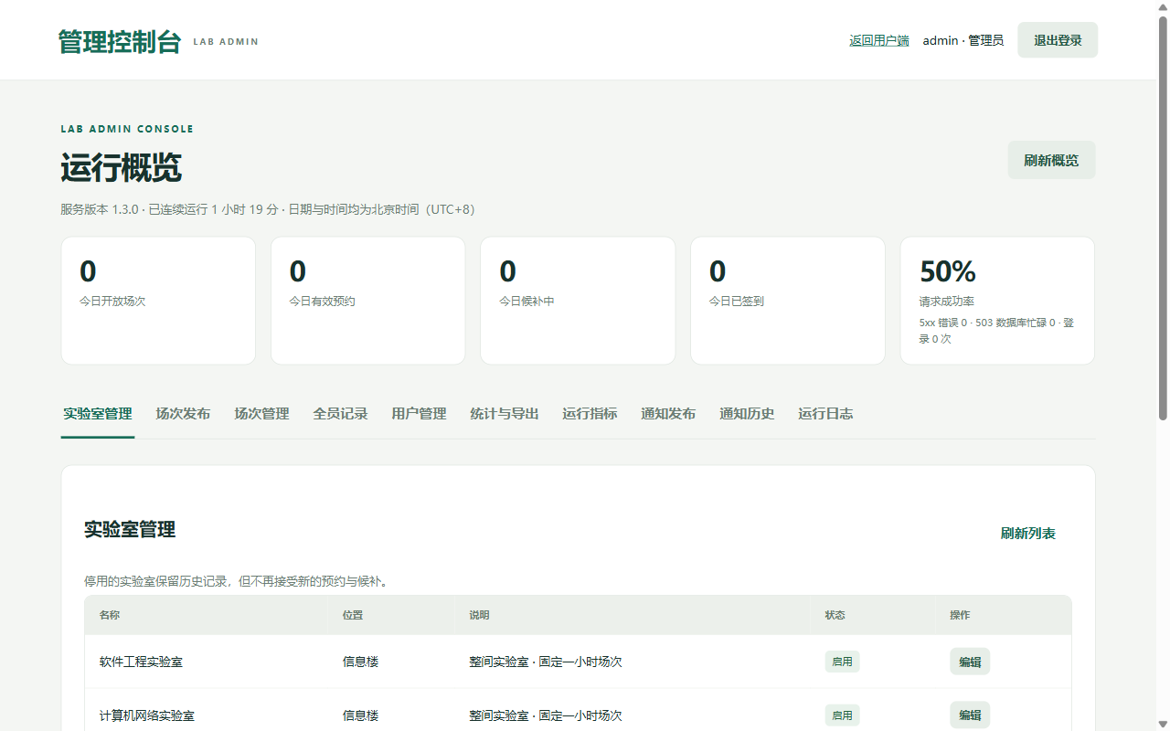
图 5-1 管理控制台运行概览
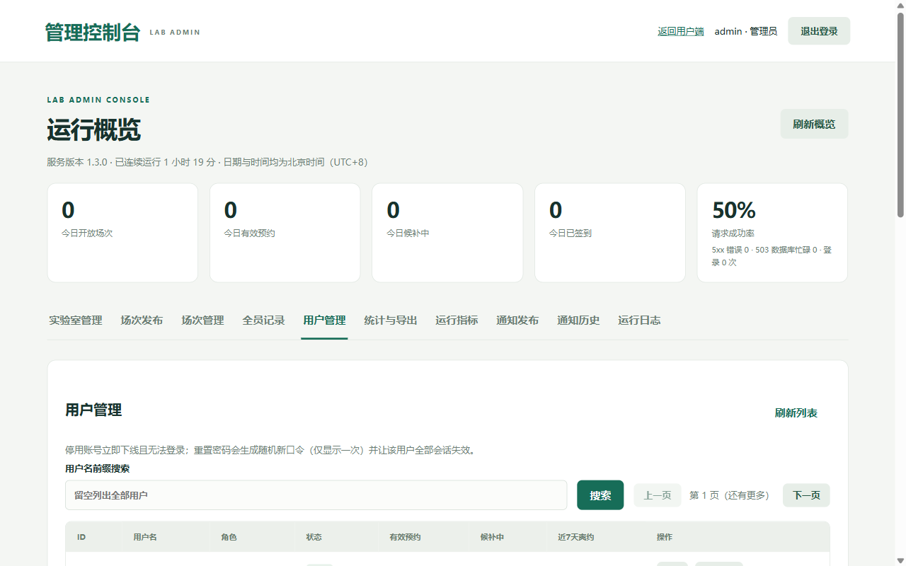
图 5-2 用户管理（爽约计数与受限标记）
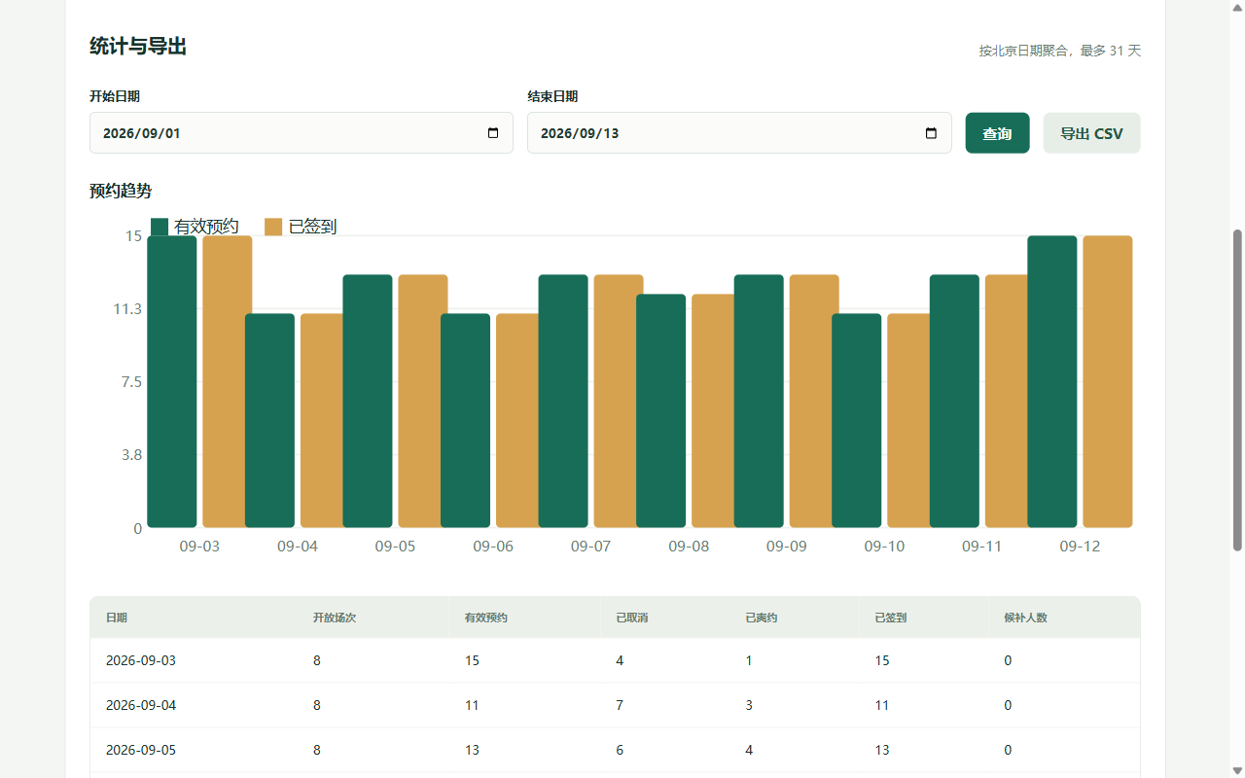
图 5-3 逐日统计与 SVG 趋势图

5.7 分页、统计导出与其他
个人与全体记录支持 page/page_size/has_more 分页与状态筛选；统计按北京日聚合七项计数，CSV 导出带 BOM 与合计行以兼容 Excel 直接打开；前端以上一轮请求编号持久化（sessionStorage）实现跨刷新的重试提示，全部状态变更按钮在确认结果前保持锁定，取消等不可逆操作采用两段式页内确认，避免重复提交与误操作。

6 系统测试

6.1 测试策略与环境
测试体系分五层：（1）Unity 单元测试 24 个，不经 HTTP 直接链接业务层与数据层；（2）集成实验 70 项断言组（编号 T01–T69 另加 CLI 数据库检查，以测试运行器 record() 调用数为准），以独立 Python 客户端驱动真实服务进程，覆盖功能、安全、并发、故障恢复、运营能力与跨规则组合语义；（3）契约测试（48 个端点逐项校验响应封套与字段类型）与灰盒/文档一致性测试；（4）模糊稳健性实验与浸泡稳定性实验；（5）真实浏览器端到端验收。所有实验使用独立临时端口与全新数据库副本，原始证据（数据库、日志、结果 JSON）完整归档，失败样本不销毁。
持续集成设有三条并行门禁通道：构建与单元/集成测试、静态分析门禁（-fanalyzer 与绑定参数静态核查）、以及 AddressSanitizer + UndefinedBehaviorSanitizer 内存安全通道。ASan 通道基于 llvm-mingw 工具链解决 MinGW 发行版缺少 sanitizer 运行库的问题，在真实服务进程上执行核心实验组，任一通道失败即阻断合并。

6.2 单元测试与覆盖率
单元测试覆盖纯函数（编号/UUID/日期/令牌/分页参数）、数据库不变量（种子形状、超容量检测、脏数据发现、v2→v3 迁移实测、备份轮转）、业务层直调（预约冲突、替代时段对账、候补 FIFO、签到、通知、会话、改密、爽约信用、时间重叠）、限流纯函数（令牌桶边界与补充数学、登录锁定到期）以及语句缓存（命中、LRU 淘汰、参数重绑、错误不污染）与线程连接复用（致命错误重建），共 24 个用例。
以 --coverage 构建运行全部单元测试与接口走查后，各源文件行覆盖率见表 6-1（gcov 统计）。
表 6-1 源文件行覆盖率（单元 + 接口与 CLI 走查，gcov 实测）
源文件 | db.c | http.c | log.c | main.c | metrics.c | ratelimit.c | service.c | util.c
行覆盖率 % | 86.57 | 90.95 | 84.62 | 98.57 | 93.1 | 86.76 | 83.84 | 98.0

6.3 功能、安全与运营回归
集成实验共 70 项断言组（T01–T69 及 CLI 数据库检查），覆盖登录授权、占用唯一、候补 FIFO 与重入队尾、重放幂等、越权与 CSRF/Origin、畸形与超长输入、过期场次、外部写锁退避、禁用候补跳过、替代时段对账、统计对账、会话清理、签到窗口、分页参数、CSV 导出、改密会话失效、混合负载连接复用，以及运营扩展的角色登录、场次调整、通知发布、用户管理、场次提醒、自动备份、爽约信用、时间重叠、历史归档、日志查看、资源管理、利用率统计、资源声明配额、周期性发布、每周配额、签退、预约提前量与改期、审批流、API 令牌、维护工单、可用时段窗、信用账户、抢占、批量预约、资格授权、可执行 FIFO 与 HELD。最近一轮全部通过。典型新增加断言组如下：
T31 角色登录：管理员凭证配用户入口返回 403 角色不匹配，不计失败锁定；正确入口直达控制台；
T32 场次调整：开始前修改时间与容量生效，容量不得低于当前有效预约数（409），开始后拒绝调整；
T34 用户管理：停用后该用户全部会话立即 401、重置密码后旧口令失效且新口令仅返回一次、不可停用自己、非管理员 403；
T35 场次提醒：提醒窗口内的场次向全部有效预约者推送 REMIND 通知，重复扫描防重（reminded_at），窗口外不推送；
T36 自动备份：备份间隔触发快照落盘，轮转保留数量不超过上限，最旧副本被删除；
T37 爽约信用：近 7 天两次爽约的用户预约/候补均被拒，窗口滑动后自动恢复；
T38 时间重叠：与本人既有有效预约区间相交的场次返回 TIME_CONFLICT，跨实验室同样生效；
T39 历史归档：超过保留期的候补与回执被清理，近期记录不受影响；
T40 日志查看：级别筛选与行数上限生效，错误日志可被检索；
T41/T42 资源管理与利用率：资源增改、同名 409、越权 403、停用资源对用户隐藏；利用率与独立 SQL 对账一致，CSV 导出可用；
T44 资源声明配额：声明预约、同时段超配额 409 ASSET_QUOTA、取消后配额自动释放、同编号不同资源 REQUEST_ID_CONFLICT、声明次数统计；
T45–T47 周期发布/每周配额/签退：掩码过滤与星期断言；--quota-weekly 第 3 单 409 WEEKLY_QUOTA、跨周重置；签退幂等与实机时聚合对账；
T48/T49 提前量与恢复生命周期：--lead-time 下 30 分钟后场次 409 LEAD_TIME、2 小时后放行；备份→篡改→恢复后 integrity_check=ok 且篡改数据消失；
T50 改期流：同实验室原子改期、旧槽 FIFO 补位、资源声明按新时段重校、跨实验室/重叠/满员拒绝；
T51–T52 审批流与待审批列表：require_approval 实验室预约落 PENDING、批准转 CONFIRMED、拒绝 CANCELLED/REJECTED、容量满拒绝批准（409）、非管理员 403；
T53–T62 运营深化：API 令牌签发/使用/吊销、维护工单开闭与重复拒绝、可用时段窗外拒绝（WINDOW_CONFLICT）、信用流水与发放边界、抢占补偿与通知、批量连场原子性、资格授予/撤销与 QUALIFICATION_REQUIRED、可执行 FIFO 暂跳保留序号、HELD 超时回收重递补；
T63–T67 跨规则组合验证（对应契约「语义澄清」节）：审批×HELD（PENDING 不占容量、批准重校、递补绕审批落 HELD 后确认）、优先级×可执行 FIFO（高优先级冲突者被暂跳、低优先级递补；strict 对照整体停止）、抢占×信用（确定性余额控制下补偿 +1 未触顶并可再预约）、维护×资源声明（新声明 409、既有保留、恢复后可声明）、改期×周配额（本周有效预约总数守恒、改期不放水）。
T68–T69 凭据生命周期与约束感知建议：停用/改密/重置密码同事务吊销 API 令牌且旧令牌 401；建议端点逐场次给出可预约/可候补与原因——满员可候补（SLOT_FULL）、周配额满不阻塞候补（BR13）、信用为零全部阻塞。

6.4 并发争抢实验
并发实验以 1、5、10、20 个独立客户端在线程屏障对齐后同时申请同一空闲场次，每档 20 轮共 720 次请求，结果见表 6-2：每轮成功预约数与数据库占用数恒为 1，其余请求全部收到明确的 409，未出现重复占用或忙碌失败。
表 6-2 并发争抢实验结果（每档 20 轮）
并发数 | 请求数 | 成功预约 | 409 冲突 | 503 忙碌 | p50 中位 (ms) | p95 (ms)
1 | 20 | 20 | 0 | 0 | 5.7 | 9.9
5 | 100 | 100 | 0 | 0 | 6.9 | 32.4
10 | 200 | 200 | 0 | 0 | 9.4 | 99.4
20 | 400 | 400 | 0 | 0 | 13.6 | 210.8
该实验同时是容量制正确性的直接证据：容量为 1 的场次在全部 720 次争抢样本中未出现超卖与重复占用，表明在本实验的负载与部署条件下，单写者事务协议足以替代唯一索引兜底。需要说明的是，该结论是实验证据而非形式化保证，其外推以单写者串行化前提保持成立为条件。

6.5 故障注入恢复实验
故障注入覆盖三类中断点（各 10 轮，共 30 次）：事务提交前崩溃（exit 86，取消已执行、补位未完成）、事务提交后响应前崩溃（exit 87）、以及扫描事务中途崩溃（exit 88）。三轮实验的结论一致：未提交事务整体回滚（预约保持 CONFIRMED、候补保持 WAITING）；已提交事务完整保留（补位与通知不丢失）；重启后以原请求编号重试，首次重试完成剩余业务，重复重放返回同一结果；每轮重启后数据库完整性检查通过。

6.6 性能优化对比实验
以连接复用与语句缓存为唯一变量的前后对比实验（同机同参）结果见表 6-3。读路径收益最大：20 并发吞吐由 451 rps 提升至 3155 rps（+599.5%），p50 由 41.71ms 降至 5.73ms；写路径受限于写锁串行化，收益收窄但依然正向。
表 6-3 优化前后基准对比（节选，完整数据见 docs/evidence/benchmark/before-after/）
实验 | 场景 | 并发 | 基线 rps | 优化 rps | 吞吐提升 | p50 变化
E1 | read | 10 | 604.7 | 2576.6 | +326% | -74.4%
E1 | read | 20 | 451.0 | 3154.6 | +599% | -86.3%
E2 | diff-slot | 20 | 185.3 | 204.4 | +10% | -35.8%
E2 | same-slot | 20 | 176.7 | 231.6 | +31% | -32.6%

6.7 安全、稳健性与稳定性实验
计时旁路实验：以脚本分别测量有效账号与不存在账号的登录响应时间各若干轮，二者中位数的比值稳定在 1.07（加固构建下 1.03）。哑哈希验证将 Argon2id 仅对有效账号执行所引入的时间差压缩到约 7%（加固构建约 3%）的可观测区间内，在本文实验的样本量与局域网环境下显著降低了账号枚举的计时侧信道可利用性；受限于响应时间的自然抖动，实验不支持“差异为零”的更强结论。
模糊实验以 4 线程对登录、预约、候补、改密接口持续发送畸形 JSON、超长字段、错类型、二进制垃圾与并发错乱序列共 240 次：全部请求得到合法封套响应（4xx 为主），进程存活，SQLite 完整性检查通过。浸泡实验以混合负载运行 60 秒冒烟（34,970 请求、0 错误、0 5xx），进程工作集增长 3 MB、句柄增长 44，在浸泡窗口内未观察到工作集与句柄的持续增长趋势；该结果支持“无持续泄漏迹象”的判断，不构成对任意时长运行下无泄漏的证明。

6.8 调试过程记录
开发过程中依据测试暴露并修复了多个真实缺陷，其现象与修复过程如下：
（1）SQL 绑定格式串错位（四例）：sessions_list 将字符串参数按 'is' 中的 i（8 字节）绑定，/api/slots 查询漏写占位符，演示数据生成器以四个绑定参数对应三个占位符，资源更新语句直接复制了插入语句的六参数格式串（五占位符）——四种错位分别导致进程段错误、查不到任何场次、插入静默失败与更新段错误，均以最小化二分或“逐请求+服务存活探测”定位，并在完整性检查中补充逐项原因打印；
（2）变参宽度错位：publish_slots 以 int 形参经变参传递给按 8 字节读取的绑定宏，种子初始化报 CHECK 约束失败——统一改用 Id 传递；
（3）爽约—补位死循环：补位产生的新预约以场次开始时间为签到起点，刚补位即再次被判超时回收——改为以补位时刻为起点；
（4）限流桶初始化哨兵碰撞：以 last_ms==0 兼作“未初始化”标记与合法时间戳 0，t=0 边界单测暴露后改用显式 started 标志；
（5）迁移回填遗漏：历史取消记录缺 cancel_reason 会使完整性检查失败——迁移中统一回填为 USER，并以构造 v1/v2 旧库实测升级；
（6）固定种子演示数据的伪幂等：演示数据生成器以固定随机种子实现“重复执行结果一致”，但其前提是随机数消耗序列不变；增删分支代码后序列漂移，重复执行叠加插入导致超容——改为在插入前检查场次有效预约数（结构性容量保护），使幂等性不再依赖序列对齐；
（7）安全头误伤内联样式：Content-Security-Policy 未显式设置 style-src 时回落 default-src，导致管理页内联 <style> 块被浏览器拦截——将样式全部迁入外部文件，保持零内联的严格策略。
上述缺陷均由自动化测试或浏览器验收先行暴露，修复后以新增回归用例固化，验证了“测试驱动发现—最小复现—修复—回归固化”流程的有效性。

6.9 浏览器端到端验收
以真实 Chromium 浏览器完成多轮端到端验收：走通登录（含管理员入口）、查询、预约、候补、取消补位（两段式确认）、签到（含倒计时与状态机）、预约审批（PENDING 徽标与管理端批准）、资源声明、通知已读与分页、记录状态筛选、改密与会话下线、API 令牌面板、分页、统计图表与 CSV 下载、容量显示与替代时段改约（改期面板）、指标面板，以及管理控制台全部十一个页签（场次调整、用户停用与受限标记、通知发布与送达、运行日志筛选等）。截图存证于 docs/evidence/ui-r3/、ui-r5/ 与后续轮次归档。

7 总结与展望

7.1 工作总结
本课题面向高校开放实验室管理场景，完整经历了需求分析、架构设计、编码实现、自动化验证与性能优化五个阶段，交付了一个功能完备、可靠性经过实测论证的 C 语言 Web 系统（v1.14.0，schema v5、17 张数据表、48 个契约端点、70 项集成断言组）。主要成果包括：容量制预约与候补补位的业务闭环，延伸至限时签到、场次提醒、爽约信用、时间重叠检测的完整运营规则，并深化出预约审批流、可执行 FIFO 与限时保留（HELD）的候补策略、优先级抢占与信用账户、资源维护工单/时段窗/资格授权等一体化机制；以单写者事务与持久化回执为核心的并发一致性与幂等设计；面向真实管理的独立控制台与自动备份、历史归档等运营能力；覆盖单元、集成、契约、并发、故障注入、模糊与浸泡的五层自动化验证体系，以及构建、静态分析与 AddressSanitizer 三通道持续集成门禁；从 720 次争抢实验、30 次崩溃恢复实验、跨规则组合验证、计时旁路实验到性能优化对比的完整实测证据链。

7.2 不足与展望
系统当前为单机回环部署，尚未覆盖：传输加密（TLS 证书体系已预留）；跨校区多实例与集中部署；与门禁、一卡通系统的对接；以及基于历史数据的机时利用率分析与推荐。性能方面，写入路径受 SQLite 单写者模型限制，如需更高写并发可评估分片或更换存储引擎。管理能力方面，通知目前为站内信形态，后续可扩展邮件或即时消息推送。这些将作为后续迭代方向。

参考文献
[1] SQLite Consortium. SQLite Documentation: WAL Mode, Transactions[EB/OL]. https://www.sqlite.org/docs.html, 2026.
[2] CivetWeb Project. CivetWeb User Manual[EB/OL]. https://github.com/civetweb/civetweb, 2026.
[3] denisbonvini J., et al. libsodium Documentation[EB/OL]. https://libsodium.org, 2026.
[4] Dave Gamble. cJSON: Ultralightweight JSON parser in ANSI C[EB/OL]. https://github.com/DaveGamble/cJSON, 2026.
[5] 严蔚敏, 吴伟民. 数据结构（C 语言版）[M]. 北京: 清华大学出版社, 2007.
[6] 萨师煊, 王珊. 数据库系统概论（第 5 版）[M]. 北京: 高等教育出版社, 2014.
[7] Abraham Silberschatz. Operating System Concepts (10th Edition)[M]. Wiley, 2018.
[8] ISO/IEC. ISO/IEC 9899:2018 Programming languages — C[S]. 2018.
[9] Gerard J. Holzmann. The Power of Ten: Rules for Developing Safety-Critical Code[J]. Computer, 2006, 39(6): 95-99.
[10] 张海藩. 软件工程导论（第 6 版）[M]. 北京: 清华大学出版社, 2013.
[11] ThrowTheSwitch. Unity Test Framework[EB/OL]. https://github.com/ThrowTheSwitch/Unity, 2026.
[12] GB/T 7714-2015 信息与文献 参考文献著录规则[S]. 北京: 中国标准出版社, 2015.

致 谢
感谢指导教师在选题、系统设计与论文撰写过程中的悉心指导；感谢实验室与同学们在需求调研与系统试用中提出的宝贵意见；感谢开源社区提供的优秀组件（CivetWeb、SQLite、cJSON、libsodium、Unity），它们是本系统能够以轻量形态达成工程目标的坚实基础。

附录 A 接口契约摘要
系统共 59 个路由分支，契约测试覆盖 48 个 REST 端点的响应封套与字段类型，统一封套 {code, message, data}，错误码包括 400/401/403/404/409/413/429/500/503。完整契约见仓库 docs/CONTRACT.md，主要内容如下：
类别 | 端点示例 | 说明
查询 | GET /api/labs, /api/slots, /api/me/records | 场次/记录查询，支持分页与状态筛选
预约 | POST /api/reservations, …/cancel, /checkin, /checkout | 携带 UUID 请求编号，幂等；签到/签退
预约 | POST /api/reservations/{id}/reschedule, /batch | 原子改期（旧槽补位）与跨时段连场预约
预约 | POST /api/reservations/{id}/approve, /reject, /confirm | 审批批准/拒绝（重校容量）与 HELD 确认
候补 | POST /api/waitlist, …/withdraw | 满员排队，可执行 FIFO 递补
信用 | GET /api/me/credits; POST /api/admin/users/{id}/credit | 信用余额/流水与管理员发放
账号 | POST /api/me/password, /api/me/sessions/{id}/revoke | 改密踢除其他会话
令牌 | GET/POST /api/me/tokens; POST …/revoke | API 访问令牌自助管理（服务端仅存哈希）
通知 | GET /api/me/notifications, POST …/read | 未读计数、批量已读与分页加载
管理 | POST /api/admin/labs, /slots/publish, /slots/{id}/update | 发布与开始前调整
管理 | GET /api/admin/users, POST …/disable|reset-password | 用户管理与一次性口令
管理 | POST /api/admin/notifications, GET …/sent | 全员/定向公告与送达情况
管理 | GET /api/admin/stats|metrics|export|logs | 统计、指标、导出与运行日志
资源 | GET /api/labs/{id}/assets; POST /api/admin/labs/{id}/assets | 资源清单与增改（一体化）
资源 | POST /api/admin/assets/{id}/maintenance, /windows | 维护工单与可用时段窗
资源 | GET/POST /api/admin/assets/{id}/qualifications | 资源使用资格授予/撤销
资源 | GET /api/admin/labs/utilization; …/export | 资源利用率与 CSV 导出

附录 B 运行说明
环境：Windows x64，MinGW-w64 GCC，PowerShell；测试另需 Python 3.9+。构建：powershell -File scripts/build.ps1；一键演示：powershell -File scripts/start-demo.ps1 -Password 'Demo-Lab-2026'，浏览器访问 http://127.0.0.1:8080，预置账号 admin 与 user01–user20，登录页分用户与管理员两个入口。演示历史数据可用 --demo-days N 一键生成。自动化测试命令见 tests/README.md。

